УДК 687

РАЗРАБОТКА КОЛЛЕКЦИИ СПЕЦОДЕЖДЫ ДЛЯ РАБОЧИХ УБОЙНОГО ЦЕХА

Жуматаева К.А., ст.преп., Рыскулова Б.Р. д.т.н., профессор
Алматинский Технологический Университет
г.Алматы Республика Казахстан
e-mail: karus63@mail.ru

При создании коллекции спецодежды для рабочих убойного цеха были рассмотрены и изучены условия труда на птицефабрике, выявлен уровень воздействия ОВПФ, что в последствие повлияло на дизайн разрабатываемой спецодежды.
С учетом особенностей производственной среды убойного цеха птицефабрики определены основные направления гармонии согласованность между конструкцией, функцией и формой. Композиция спецодежды представлена закономерностью распределения элементов формы, цвета, гармонии и образа, предусматривает наличие отделок, фактур, расположение линий и цветов [1].
Среди средств композиции взаимодействующих со стилем для спецодежды рабочих убойного цеха, особую роль играют линии, цвет, фактура и масса спецодежды.
Проектирование формы спецодежды дает точное представление и информацию о ее содержании [2]. Композиционное решение для спецодежды должно быть направлено на создание гармонии, единства и удовлетворять требованиям носчиков. Для спецодежды существуют разграничения и нормы, в соответствии с которыми нами для рабочих убойного цеха выделены:
- преобладание темных тонов, как мера защиты от внешних факторов и загрязнителей – химические растворы, грязей, брызг капель крови;
- наличие опознавательных элементов, выделяющих рабочего в процессе убоя птицы.
С помощью, которых было усилено влияние средств, структуры формы. Форма спецодежды для рабочих убойного цеха должна отражать современные тенденции направления моды.
Выбранная цветовая гамма относится к спокойно - пассивной эмоциональной характеристике цветов. Преобладание синего цвета означает активность, движение, который характеризуется удобством в динамике, особенно актуально при работе с тушками птиц и оборудованием. Применение опознавательных элементов цветов изумрудной гаммы основано на необходимости повышенного внимания и наличия риска профессионального травматизма в условиях труда убойного цеха. Выбор цветов был осуществлен нами согласно цветовому кругу создания тонов, где синий и изумрудный относятся к гамме сродных цветов, которые оптически не смешиваются на расстоянии и резко выделяются рабочими при цветовом восприятии. Сочетание сходных цветов цветового круга обладают наибольшей контрастностью и позволяют получать активные, яркие, привлекающие внимание цвета, что и является одной из задач в рамках обеспечения безопасности труда в цехах убоя птицефабрики [3].
В разработанных нами эскизах цветового решения спецодежды для рабочих убойного цеха единая базовая форма, сочетающая в себе равновесие между эстетическими и утилитарными свойствами. Предложенные модели спецодежды подчинено единому стилю, соответствует установленным требованиям и нормам стандартов, эскизы моделей спецодежды характеризуются динамичностью и выразительностью каждой частью общего комплекта.
В разработанной коллекции спецодежды для рабочих определены тенденции к единству, которая определяет взаимосвязь элементов, декор спецодежды подчинен общему решению, форма элементов мягко выражена и легко воспринимается. При разработке целой формы спецодежды использован принцип пластической, ритмической согласованности.
Предлагаемая коллекция спецодежды ориентирована на защиту от опасных вредных производственных факторов, с учетом опроса мнений рабочих, которая показана на рис.1.она состоит из куртки и полукомбинезона,
Включающая, в себя необходимые для работы характеристики:
- удобство в эксплуатации;
- гигиеничность;
- воздухопроницаемость;
- выполняет сигнальную функцию;
- соответствует эстетической значимости спецодежды как объекта производственной сферы на основе художественно – композиционной роли цветовой гаммы.
Комплект для рабочих птицефабрики, состоящий из куртки и полукомбинезона, без подклада. Куртка свободного покроя, длиной до бедер с центральной потайной застежкой на пять пуговиц и обметанных петель. Полочки с отрезной горизонтальной кокеткой с кантом из отделочной ткани, спинка со средним швом. Рукава втачные с притачной манжетой на резинке, имеются налокотники из отделочной ткани. Воротник – стойка и низ куртки застегиваются на пуговицу и петлю. Полукомбинезон с центральной застежкой на «молнию», отрезной по линии талии с нагрудником на пряжке, сзади собран на резинку. Брюки прямого силуэта с боковыми карманами, обработанные кантом из отделочной ткани, имеются наколенники из отделочной ткани. Бретели на замке«коробейник». Все отделочные строчки выполнены нитками контрастного цвета.
Следовательно разработанная спецодежда, позволяет решить комплекс задач, взаимосвязанных с назначением спецодежды и разработкой художественного решения. Формы моделей предлагаемой коллекции спецодежды характеризуются единством выбранного стиля, конструкцией, базовой формой и фактурой материала, пластичной выразительностью, наличием защитных и дополнительных деталей, месторасположение которых соответствует требованиям носщиков.
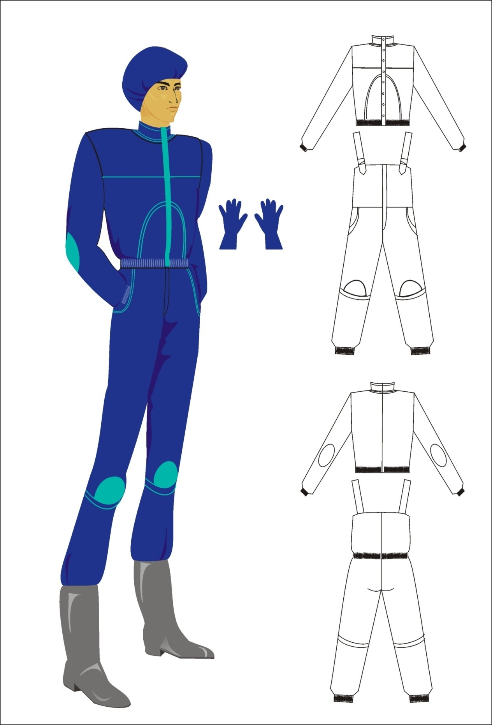
Рисунок 1 – Внешний вид спецодежды для рабочих птицефабрики

СПИСОК ЛИТЕРАТУРЫ:
- Савельева И.Н. Художественное проектирование спецодежды для рабочих горячих цехов (Основы теории и практики). М., 1988г.
- П.П. Кокеткин, З.С. Чубарова, Р.Ф. Афанасьева./Промышленное проектирование специальной одежды Текст. / М.: Легкая и пищевая промышленность, 1982. —184с.
- Романов В.Е. Системный подход к проектированию специальной одежды [Текст]/ Романов В.Е. – М.: Легкая и пищевая пром-ть, 1981, - 127с.

